Дорогие жители и гости Торбеевского района
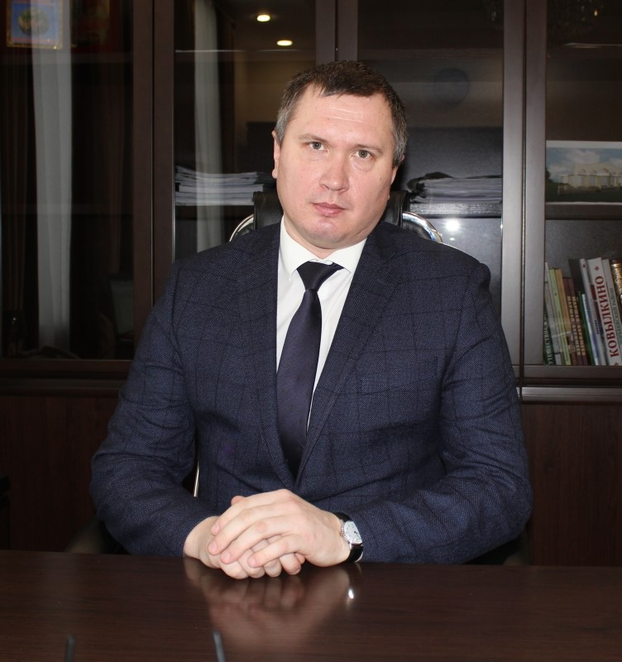
Дорогие жители Торбеевского района!
В нашей республике стартовал кадровый проект «Моя Мордовия». Конкурс проводится по поручению врио Главы Республики Мордовия А.А. Здунова при поддержке автономной некоммерческой организации «Россия — страна возможностей».
Цель этого проекта - формирование управленческой команды региона молодыми и талантливыми людьми, стремящимися проявить себя. При этом для самих участников проекта «Моя Мордовия» может стать уникальной возможностью повысить профессиональный уровень, получить новые знания и компетенции.
В данном проекте могут принять участие граждане Российской Федерации в возрасте от 25 до 55 лет, имеющие высшее образование, опыт управления и готовые к профессиональной реализации в рамках проектов, связанных с развитием Республики Мордовии. Подать заявку на участие вы можете на сайте https://xn----dtbfrqbmcbs5ni.xn--p1ai/ до 16 апреля.
Победители проекта получают право на участие в образовательной программе «Развитие управленческих навыков руководителя». Все победители будут включены в резерв управленческих кадров Республики Мордовии.
Я обращаюсь ко всем своим землякам - как проживающим в районе, так и родившимся здесь, но, к сожалению, уехавшим работать в другие регионы: примите участие в этом конкурсе - это хорошая возможность проверить свои силы и получить карьерные перспективы.

Глава Торбеевского муниципального района С.Ф. Шичкин

